刀具结构的系统学分析
按照系统学的观点，我们可以把具有某种功能的产品如刀具看成一个系统，通过对系统的分析，把系统的总功能分解成若干个子功能，而用以完成这些子功能的要素就是该系统的子系统。如果其中某些子系统可与其他系统中的另一些子系统在功能上通用、互换，又具有一致的介面，这些子系统便可以从母系统中分离出来，形成一个个通用的子系统即模组，这就是分解。为了满足不用的使用要求，我们在模组体系中选择若干模组并按照新的产品系统要求结合起来，就会产生一个具有新功能的产品系统，这就是组合。例如，我们在某车床上使用一刀具系统，其装上钻头作为切削模组，用钻夹头作为链接切削模组与环境（机床）的桥梁─主柄模组，就形成了钻削系统；而如果把切削模组换为丝锥，她成了攻丝系统。对于钻削系统，由钻夹头和直柄钻头组成的系统在使用功能上与锥柄麻花钻等效。
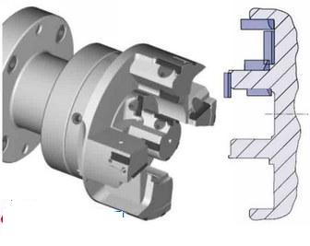
按照系统学的观点，模组也可以分为要素模组和非要素模组。要素模组（或称主体模组）是指形成产品主体功能的模组，这类模组的功能在模组体系中处于支配地位，是必不可少的。从模组式工具系统看，一般来说主柄模组（诸如自动换刀工具锥柄模组、带冷却环自动换刀工具锥柄模组等）和工作模组（如面铣刀、立铣刀、槽铣刀、钻头、丝锥等）是要素模组，而中间模组（如等径过渡模组、变径过渡模组、弹簧夹头模组；装钻夹头模组等）则属于非要素模组。虽然可转位刀片对于可转位立铣刀、可转位面铣刀等产品来说具有独立功能，但从整个工具系统来说功能并不独立，因此我们在组合工具系统产品时不能将可转位刀片称为模组。
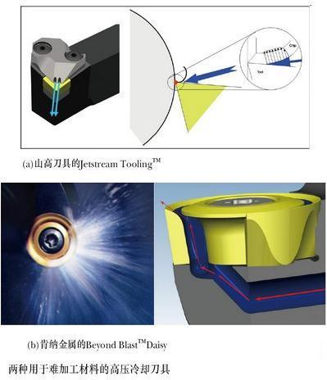
刀具结构设计的基本步骤
在刀具结构设计中，我们大致应安排如下步骤：
分析加工对象
分析加工对像是刀具设计的先导性工作。一个合适的刀具，应该是针对特定的加工任务而进行的，而对加工任务进行分析，无疑是设计出符合加工任务需要的刀具的一个前提条件。
我们首先应明确所设计刀具的应用范围。一般而言，应用范围较小的刀具针对性较强，在所针对的范围中的使用效果较好，但针对面小会导致销量相对较小，可能使该刀具的制造成本较高；而应用范围较大的刀具则正好相反，他们的销量较大，制造成本相对较低，然而他们可能虽然能在许多场合中正常使用，但可能在每一个特定的场合的应用都不是非常理想。这就需要设计者在设计前明确自己的设计目标，除只针对特定加工任务的定制刀具之外，在应用范围和制造成本方面取得一个平衡点。
我们所说的加工范围分析，大致应包括加工方式分析、加工工件材料分析、应用场所分析等。
所谓加工方式分析，包括车削、铣削、钻削或者镗削等基本加工方式。
因为车削的切削刃工作时，通常为连续切削。这种切削方式的切削力是持续的，切削热会持续不断地发生，那么对车削刀具的切削刃材料的耐热性要求比较高，这将成为我们选择塑性材料工件的车刀材料尤其是粗车刀具材料的一个重要方面；而铣削的切削刃工作时则通常为断续切削，这种切削方式是周期性的切削力冲击载荷，切削热也会对刀刃形成热冲击，那么对铣削刀具的切削刃材料的耐冲击性能要求比较高，而这个耐冲击性能包含了耐力冲击和耐热冲击两个主要方面；而钻削的切削刃工作时，通常既是连续切削，排屑和散热的空间也极其有限，还要考虑从钻头外缘至钻头中心的切削速度急剧变化，对钻削刀具的切削刃材料的要求就会非常复杂（而钻头的结构对于排屑和散热也有很大影响）。
这些加工方式的不同使不同的刀具在结构设计上也会有很多不同。如铣刀大部分是多刃刀具，它同车刀大部分是单刃刀具不同，应该考虑在结构上如何保证刀具各切削刃在端面或圆周方向上刃口位置的一致性。因此，在工艺难以保证切削刃一致性而刀具切削刃材料对这种一致性有较高要求时，就应该考虑增加切削刃位置调整的机构。又如钻头是一个设计上比较困难的刀具，因为它的加工方式通常既要求它有较大的排屑空间以提供高效率钻孔的排屑需求，又要求它有较大的刀体截面尺寸以保证在高效率钻孔时它能承受较大的切削力和切削扭矩，而钻头的刀具实体径向截面与排屑空间截面之和又恒等于孔的截面积，这种矛盾的平衡会对刀具设计者在设计细节把握形成严峻考验。
所谓加工工件材料分析，是指了解被加工工件材料的特性，如切削力的大小、切削热的大小、工件材料随切削温度和切削力的变化而产生的影响加工性能或最终零件性能的变化等等。
例如在切削力方面，切削一般铝合金的切削力大约是同等条件下切削钢件的1/3，因此我们在设计铝合金专用铣刀或专用钻头时可以在刀具材料不变的条件下减少刀体的受力面积，以腾出更大的空间用以排屑。而在设计加工硬材料的专用铣刀时，我们则需要反其道而行之，减小容屑槽深度和排屑空间，增加刀具的芯部，以承受更大的切削力而保证刀具的变形依然在我们可接受的范围之内。
又如在切削热方面，钛合金、镍基合金切削加工时不但会产生很高的切削热，而这些工件材料的散热性能很不理想，大量的切削热常常不能被切屑带走而是传导至刀具上，致使刀具的温升增加，硬度下降。如何降低切削钛合金、镍基合金的切削热并尽可能隔绝切削热向刀具的传递成为此类刀具设计中的一个重要考虑。
山特维克可乐满和山高刀具在此类车刀方面、肯纳金属在此类铣刀方面都有使用改变切削液供应方式的改进，对此类材料刀具的设计提供了很好的范例。
所谓应用场所分析，是指对于该刀具具体的应用场合进行分析，研究这些应用场合中刀具面临的主要问题，从而选择使用某种刀具结构或改进现有的刀具结构以符合该应用场合的特殊需要。
例如，我们在刚性较差的平面铣削中可以使用轴向大前角设计，因为通常大的前角可以有效地降低切削力和切削功率，但在相同的刀片选择时，其向下斜坡铣削的角度就会受到更多限制，因为刀具的合成轴向后角将减少。如果选择刀片的后角更大，固然能够得到较强的向下斜坡铣能力，但刀片的楔角一定会减少而降低刀尖的强度和散热能力。因此，我们要根据我们所针对的应用场合，在设计时对其进行合理的取舍。如在针对型腔加工的应用场合优先选用大的向下斜坡铣能力；对于机床小功率、工艺系统低刚性的应用场合优先选用大的轴向前角；而对于工件材料强度较低的如铝合金加工的应用场合则优先选用小楔角的刀片以便兼顾向下斜坡铣能力和低的切削力。
分析加工工艺等要求
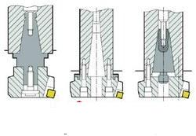
套式刀具与机床主轴的三种连接方式
其次我们需要分析加工的各种工艺要求，如加工精度的要求、形状及位置误差的要求、表面粗糙度的要求、表面残余应力的要求等。
对于加工精度的要求，我们需要针对具体的加工条件考虑刀具结构。例如，在切削力较大时需要考虑刀片位置是否会产生超出我们可接受范围的移动，刀具各部分的锁紧是否可靠等等。山高刀具的MDT车刀底部的锯齿形，在刀片锁紧时应该只有两个齿接触受力，而随着轴向切削力的增加，刚性相对较弱的刀体部分产生变形，接触的锯齿数就随之增加。这种结构就比较容易在大的切削力下保持较好的受力，当然它的制造难度也会相对提高。
在精密镗削时，由于镗孔尺寸精度几乎主要由镗刀尺寸和镗刀的变形决定，镗刀调节机构会成为镗刀设计的一个重要方面，而悬伸较大时镗刀的变形控制也是镗刀设计的一个重要方面。因此在精密镗刀上除了通常用行程损失换取精度提高之外，导条支撑也成为一个流行的结构选择。
对于形状及位置误差的要求，刀具结构上能够影响的相对不是很多，它主要由机床的精度决定。但刀具对此类要求也并非无所事事。复合刀具常常是保证相对形状位置的手段之一。以玛帕（Mapal）公司的复合刀具为案例。这把刀具将一个外圆面加工、两个内圆面加工以及两个平面加工共5个表面的加工复合到同一把刀具上，其各个表面之间的相互位置就得到了很好的保证，加工效率也随之提高。
对于表面粗糙度的要求，一般对较高的表面粗糙度等级（即较小的表面粗糙度数值）应主要考虑修光刃。现在无论车削、铣削、钻削都可以使用修光刃技术来提高工件加工中有可能达到的表面粗糙度等级，但我们在结构设计时还应该考虑因使用修光刃所可能带来的切削力方面的变化。
分析选择可能的接口
我们还需要分析和选择合适的刀具接口。
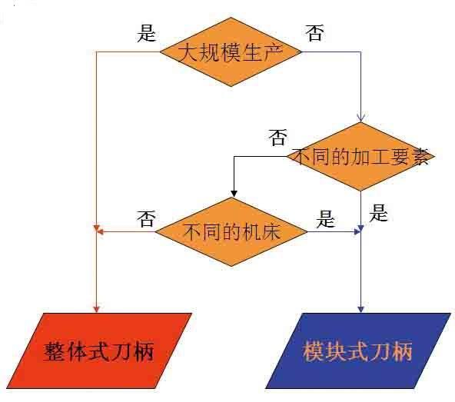
刀具系统的选择流程图
对于大尺寸的回转刀具，我们一般可考虑直接连接机床的形式、套式和模块式工具系统三种主要方式。上图显示了在选择与机床的连接采用整体式或模块式的判定流程。
就与机床连接的整体或模块的系统而言，各自的主要特点如下：
(a) 圆柱柄
(b) 削平型圆柱柄
(c) 斜削平型圆柱柄
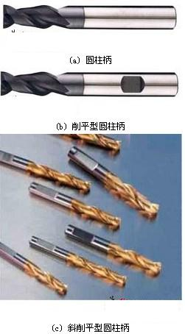
三种小型的回转刀具主柄结构
（1）模块式刀柄
•刀柄长度的改变容易
•在不同的主柄接口机床上互换使用刀具方便
•绝大部分扩孔刀具和镗刀都是采用模块式主柄
（2）整体式刀柄
•刚性好
•平衡性能好
•单个价格低
而套式刀具与机床主轴也有三种连接方式。
对于小尺寸的回转刀具，我们一般也可考虑三种主要方式：
•圆柱柄
•削平型圆柱柄
•斜削平型圆柱柄
在这三种刀柄中，圆柱柄需要用弹簧套、液压夹头、热缩夹头等方法夹紧，精度和极限转速都相对较高，一般更适合于加工余量较小因而切削力和切削扭矩较小，转速却较高的精加工；而削平型和斜削平型圆柱柄则通常用侧面的螺钉锁紧，因此刀柄与接口孔之间有一定的间隙，夹紧时会产生些许偏心，但可传递的扭矩较大，一般适应于粗加工。
在车削和铣削中，使用双面定位系统如CAPTO、KM、HSK-T则都是在考虑高重复定位精度的优先选择。

